北京市西城区2015-2016学年度第一学期期末试卷
九年级语文 2016.1
考  生  须  知 | 1．本试卷共12页，共五道大题，24道小题。满分120分。考试时间150分钟。  2．在试卷和答题卡上准确填写学校名称、姓名和学号。  3．试题答案一律填涂或书写在答题卡上，在试卷上作答无效。  4．在答题卡上，选择题用2B铅笔作答，其他试题用黑色字迹签字笔作答。
一、基础·运用（共28分）
1．阅读下面的文字和图片，完成第（1）-（2）题。（共4分）
中国书法有篆、隶、草、楷、行五种主要书体。篆书风格古朴，笔画繁复；隶书蚕头雁尾，一波三折﹔草书结构简省，纵任狂放；楷书笔画平直，规矩端正﹔行书书写快捷，潇洒飘逸。汉字书法能集中体现人的精神气质与文化修养，是中华文化的无价之宝。
（1）旁边这枚邮票上有两方印章，印章上的文字属于（2分）
A.楷书 B.篆书 C.隶书 D.草书
（2）邮票右侧印章上的文字是“百花齐放”，请用规范的正楷字将左侧印章上的四个字抄写在答题卡的田字格内。（2分）
2．阅读下面的文字，完成第（1）－（3）题。（共8分）
邮票是由邮政机关发行，供寄送书信、（míng）信片等邮件时贴用的邮资凭证。邮票同时也是一个国家或地区主权的象征，方寸之间，可表现该国家或该地区的特色景观、重大事件、风土民情、人文传统等等，所以又被人称作“国家的（míng）片”。世界上最早的邮票是英国的黑便士，中国最早的邮票是清朝的大龙邮票。如今，人类社会发生了翻天（fù）地的变化，邮票也被赋予了更多新的意义，它不再是单纯的邮资凭证，还成为了记录历史的新材料、文化交流的新载体和具有收藏价值的特殊商品。
（1）对文中加点字的注音和画线字笔顺的判断，全都正确的一项是（2分）
A.供（gōng） “义”字的笔顺是：
B.供（gōng） “义”字的笔顺是：
C.供（gòng） “义”字的笔顺是：
D.供（gòng） “义”字的笔顺是：
（2）文中按括号内拼音填写汉字正确的一项是（2分）
A．名 明 复 B．名 名 复
C．明 名 覆 D．明 明 覆
（3）在以“收藏邮票”为主题的综合实践活动中，你所在小组的三位同学谈到了收藏邮票的意义。请你依据三位同学的发言内容，用“不仅……而且……还……”的句式写一个小组总结发言。（限60字以内）（4分）
甲同学：邮票的设计都很精美，收藏邮票让我受到了艺术熏陶，提高了审美情趣。
乙同学：我收藏了很多邮票，了解了一些以前不知道的邮票知识，比如邮票可以分为普通邮票、纪念邮票和特种邮票。
丙同学：邮票展现了各国文化、艺术、体育、科技等方面的成果，这让我大开眼界，增长了历史文化等多方面的知识。
3. 中国自古以来就是一个不断与外来文化交流的国家，许多成语留有外来文化的痕迹。比如“六根清净”中的“六根”就来自佛教用语，指“眼、耳、鼻、舌、身、意”，“六根清净”比喻已无任何欲念。下列成语均含有外来文化成分的一组是（2分）
A. 掩耳盗铃 守株待兔 世外桃源
B. 当头棒喝 精卫填海 夸父追日
C. 杀鸡取卵 刻舟求剑 亡羊补牢
D. 五体投地 天方夜谭 功德无量
4．下面两个语段都出自鲁迅的小说《故乡》。语段（一）先总写“我”从没听说过闰土所讲的这些新鲜事，然后引出对这些新鲜事的具体分说；语段（二）写的是“我”回到故乡再见到杨二嫂却一时没认出来，“我”母亲替“我”解释并断断续续地提醒着“我”。根据各自语境，在【甲】【乙】【丙】处分别填写标点符号，正确的一项是（2分）
语段（一）我素不知道天下有这许多新鲜事【甲】海边有如许五色的贝壳；西瓜有这样危险的经历，我先前单知道他在水果店里出卖罢了。
语段（二）我愈加愕然了。幸而我的母亲也就进来，从旁说：“他多年出门，统忘却了。你该记得罢，”便向着我说【乙】“这是斜对门的杨二嫂，【丙】开豆腐店的。”
A．【甲】逗号【乙】冒号【丙】破折号
B．【甲】冒号【乙】逗号【丙】省略号
C．【甲】冒号【乙】冒号【丙】省略号
D．【甲】逗号【乙】逗号【丙】破折号
5.老师组织同学们读过《水浒》中“拳打镇关西”“智取生辰纲”的故事后，要求大家用对联的形式表达自己对这一名著的理解与感悟，有同学设计了下面这副对联。依次将其中空缺处补写完整，在内容、形式上都恰当的一项是（2分）
上联:智 斗杨志只因
下联:侠 除郑屠全为
A.吴用 除暴安良 鲁达 替天行道
B.鲁达 替天行道 吴用 除暴安良
C.吴用 替天行道 鲁达 除暴安良
D.鲁达 除暴安良 吴用 替天行道
6. 下面相关文学常识的说法不正确的一项是（2分）
A.欧阳修号醉翁、六一居士，北宋政治家、文学家。脍炙人口的佳句“醉翁之意不在酒，在乎山水之间也”出自他的《醉翁亭记》。
B.《读<孟尝君传>》是北宋大文学家王安石的一篇短文。王安石是唐宋八大家之一。
C.《儒林外史》是我国明代作家吴敬梓的一部长篇讽刺小说，塑造了范进等一大批深受封建科举制度毒害的读书人形象。
D.鲁迅先生的作品《藤野先生》收录在散文集《朝花夕拾》中，《中国人失掉自信力了吗》收录在杂文集《且介亭杂文》中。
7．2015年11月22日，北京下起了鹅毛大雪，中央电视台晚间新闻用“‘小雪’迎大雪”作标题对相关事件进行了系列报道，这题目中的“小雪”指的是（2分）
A.天气 B.景物 C.节日 D.节气
8．默写（共6分）
（1） ，坐断东南战未休。（辛弃疾《南乡子 登京口北固亭有怀》)（1分）
（2）浊酒一杯家万里， 。（范仲淹《渔家傲 秋思》）（1分）
（3）无可奈何花落去， 。小园香径独徘徊。（晏殊《浣溪沙》）（1分）
（4）“风”，飘忽不定，引人幽思，古典诗文中经常会出现这个字。请默写出下列三篇古诗文中含有“风”字的语句。（3分）
答：① （范仲淹《岳阳楼记》）
② （苏轼《水调歌头（明月几时有）》）
③ （文天祥《过零丁洋》）

二、文言文阅读（共8分）
阅读下面【甲】【乙】两段文字，完成第9–11题。
【甲】扁鹊见蔡桓公，立有间，扁鹊曰：“君有疾在腠理，不治将恐深。”桓侯曰：“寡人无疾。”扁鹊出，桓侯曰：“医之好治不病以为功。”居十日，扁鹊复见，曰：“君之病在肌肤，不治将益深。”桓侯不应。扁鹊出，桓侯又不悦。居十日，扁鹊复见，曰：“君之病在肠胃，不治将益深。”桓侯又不应。扁鹊出，桓侯又不悦。居十日，扁鹊望桓侯而还走。桓侯故使人问之，扁鹊曰：“疾在腠理，汤熨之所及也;在肌肤，针石之所及也;在肠胃，火齐之所及也;在骨髓，司命之所属，无奈何也。今在骨髓，臣是以无请也。”居五日，桓侯体痛，使人索扁鹊，已逃秦矣。桓侯遂死。 （节选自《韩非子》）
【乙】浦阳郑君仲辨，左手之拇指有疹焉，隆起而粟。君疑之，以示人，人大笑，以为不足患。既三日，聚而如钱。忧之滋甚，又以示人，笑者如初。又三日，拇指大盈握^{①}，近拇之指皆为之痛，肢体心膂^{②}无不病者。惧而谋诸医，医视之，惊曰：“此疾之奇者，虽病在指，其实一身病也，不速治，且能伤身。然始发之时，终日可愈；三日，越旬可愈；今疾且成，已非三月不能瘳^{③}。终日而愈，艾可治也；越旬而愈，药可治也；至于既成，甚将延乎肝膈^{④}，否亦将为一臂之忧。非有以御其内，其势不止；非有以治其外，疾未易为之。”君从其言，日服汤剂，而傅^{⑤}以善药，果至二月而后瘳，三月而神色始复。 （节选自方孝儒《指喻》）
【注】①握：四寸为一握。 ②膂（lǚ）：脊骨。 ③瘳（chōu）：病愈。④肝膈：泛指人体内脏。⑤傅：涂。
9.解释下列语句加点词的意思。（2分）
（1）居十日 居：
（2）至于既成 既：
10. 用现代汉语翻译下列语句。（2分）
（1）臣是以无请也 翻译：
（2）以为不足患 翻译：
11.在这两篇寓言故事中，蔡桓公对扁鹊劝告的态度多是“不应”“不悦”，结果“ ① ”；郑仲辨对医生意见的态度是“ ② ”，结果“二月而后瘳，三月而神色始复”。这两篇寓言故事蕴含着相同的道理，即： ③ 。（①②用原文回答，③用自己的话回答。）（4分）

三、名著阅读（共6分）
12. 《西游记》中保护唐僧西天取经的三个徒弟（不包括小白龙）形象各异，特点鲜明。阅读下面的文字，回答问题。（共2分）
“我等因为前生有罪，感蒙观世音菩萨劝化，与我们摩顶受戒，改换法名，皈依佛果，情愿保护唐僧上西方拜佛求经，将功折罪。今日到此，一旦俱休，说出这等各寻头路的话来，可不违了菩萨的善果，坏了自己的德行，惹人耻笑，说我们有始无终也！”
（1）请根据你对这部名著的了解，推测出上面这段话应该是哪位徒弟所说。（1分）
答：
（2）上面这段话中提到“改换法名”一事，请从三个徒弟中任选一个，写出其法名。（1分）
答：
13. 从下面两组连环画中任选一组，完成第（1）-（3）题。（共4分）
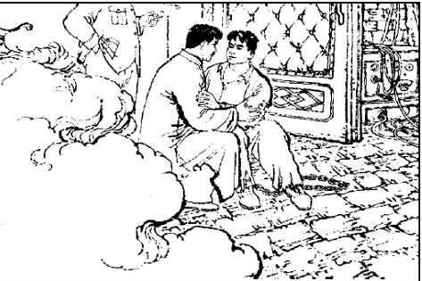
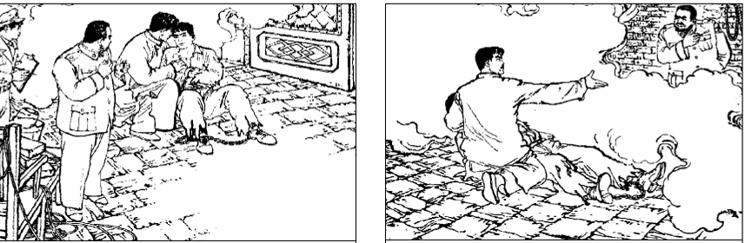
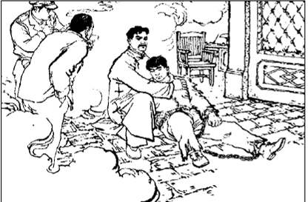
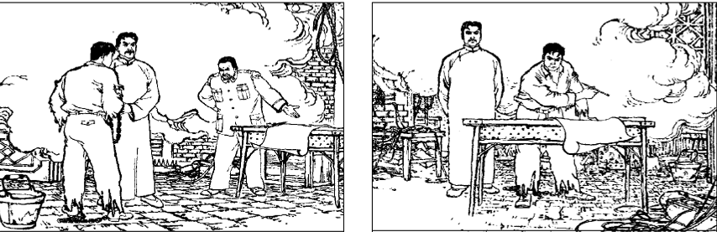
连环画一

2.许云峰知道，从【甲】那儿能搜查到的东西，只有《挺进报》，此时内心里交织着愤怒和信心，大声说：“《挺进报》是破坏不了的，不出几天，你们看吧！”

3.徐鹏飞以为自己的判断正确，便说：“许先生，你的身份已无法掩盖了！”老许为了保护李敬原，大声说：“既已知道，何必多问。我是《挺进报》的负责人。”

4.【甲】明白了，老许是为了掩护组织，有意将敌人的注意力引向自己。望着老许坚定的目光，他内心对老许充满了敬佩。

6.老许不屑地看了敌人一眼，说：“共产党人从来不怕讲明自己的观点。”这句话提醒了【甲】，他忘却疼痛，拿起笔，大义凛然地写下了“ ”五个大字。

1.在敌人的刑讯室里，【甲】昏迷中听到了老许的声音，猛然睁开眼睛，喃喃地说：“啊！真是老许，老许也被捕了！”

5.徐鹏飞摆正桌上的纸笔，目光突然转向【甲】：“你的上级已不再保留了，你就更没有必要保守秘密了吧？我保证，只要你写了自白书，我就立刻释放你！”

（1）上面连环画的内容取材于小说《 ① 》，画面中和许云峰在刑讯室相见的【甲】是_ ② （人名）。（2分）
（2）根据连环画的内容，将图6横线上的文字补写完整。（1分）
（3）这组连环画表现出了革命志士面对敌人的威逼利诱而 的精神品质。（1分）
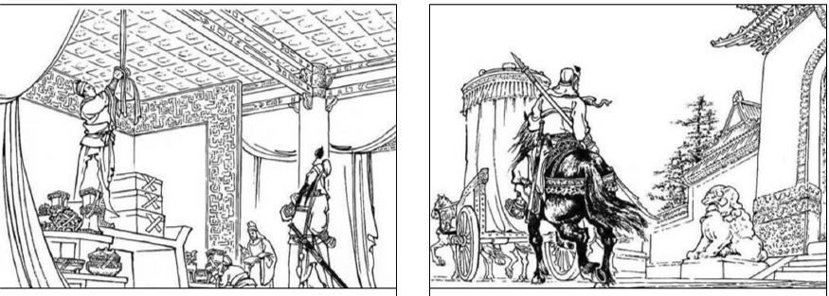
连环画二

2.收拾停当，关羽请两位嫂嫂上了车。自己骑了赤兔马，只带旧日人员出了门。

1.关羽将曹操屡次赠送的金银封置库中，那颗汉寿亭侯的金印也挂在堂上。

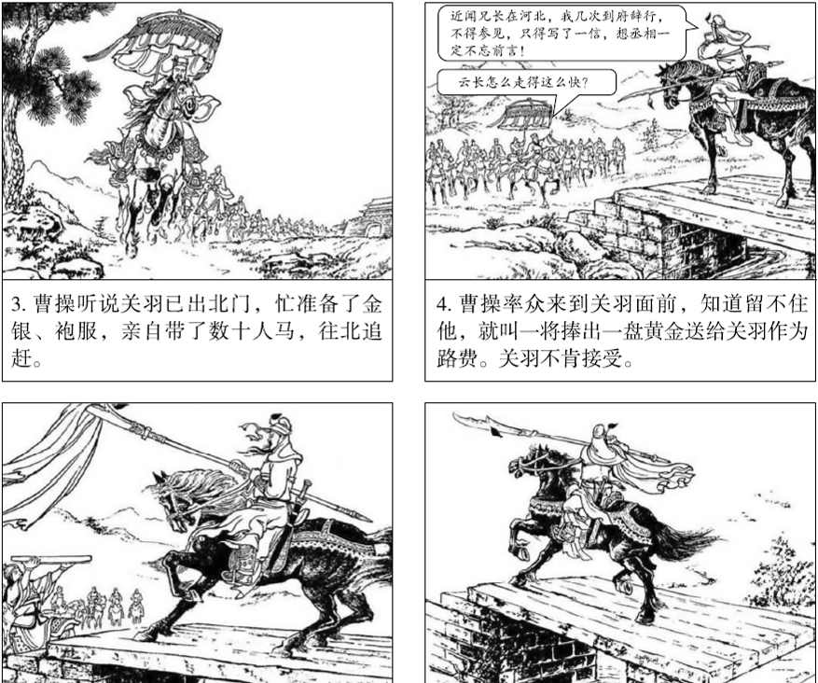

4.曹操率众来到关羽面前，知道留不住他，就叫一将捧出一盘黄金送给关羽作为路费。关羽不肯接受。

3.曹操听说关羽已出北门，忙准备了金银、袍服，亲自带了数十人马，往北追赶。

6.关羽披了战袍，拱手谢道：“蒙丞相赐袍，日后再图报谢。”

5.曹操见关羽不收黄金，就又叫一将下马，双手捧了一件战袍过来。云长怕他有变，不敢下马来接，只用青龙刀尖挑起战袍。

（1）上面连环画的内容取材于 ① （作者）所著的古典小说《三国演义》，画中“挂印封金”“辞相寻兄”的情节表现了关羽 ② 的性格。（2分）
（2）简述图6之后，直到与张飞在古城相会，这期间关羽有过什么样的经历。（1分）
（3）图6中关羽说“日后再图报谢”，这在“赤壁之战”后期 的情节中得到了表现。 （1分）
四、现代文阅读（共28分）
（一）阅读下面材料，完成第14-16题。（共8分）
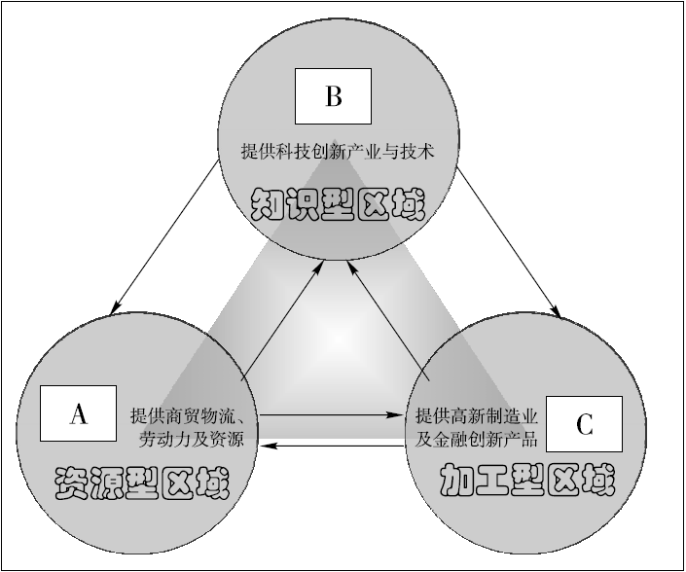
【材料一】
京津冀一体化是由京津唐工业基地的概念发展而来的，包括北京市、天津市以及河北省，涉及京津和河北省11个地级市的80多个县（市）。国土面积约为12万平方公里，人口总数约为9000万人。
京津冀的整体定位是：“以首都为核心的世界级城市群，区域整体协同发展的改革引领区，创新驱动经济增长的新引擎，全国生态修复环境改善的示范区。”三省市各自定位分别为：北京市是“全国政治中心、文化中心、国际交往中心、科技创新中心”，天津市是“全国先进制造研发基地、北方国际航运核心区、金融创新运营示范区、改革开放先行区”，河北省是“全国现代商贸物流重要基地、产业转型升级试验区、新型城镇化与城乡统筹示范区、京津冀生态环境支撑区”。当前，北京将一般性制造业、区域性物流基地和区域性批发市场、部分教育医疗等公共服务功能以及部分行政性、事业性服务机构向天津、河北转移，这将有效疏解北京的非首都核心功能。
京津冀三地产业协同发展示意图
【材料二】
京津冀一体化涉及到多个方面。京津冀地域相连，生态环境相互影响，需要一起建立这方面的保护规划协调机制。三地正在共同配合国家有关部门制定整体生态环境保护规划，研究建立国家有关部门和地方政府共同参与的生态环境保护协调机制，建立由中央财政补助和地方共同出资构成的京津冀生态环境保护建设基金。京津冀交通运输一体化也在加速推进。在铁路方面，将强化干线铁路建设，规划研究相邻城市间互联互通的快速通道，从而提升跨境运输服务能力，增加京津冀对外辐射带动作用。在公路方面，要进一步完善公路交通网。在机场建设方面，要打造一批国际一流的航空枢纽。京津冀产业发展也在逐步一体化，这将有助于把京津冀打造成具有产业竞争力的城市群。一方面，北京要向外疏解一般性制造业、区域性物流基地和区域性批发市场等产业；另一方面，天津与河北也要抓住这一契机，有计划地集中发展符合自身功能定位的产业项目，有效拓展产业链，形成规模效应。
14.阅读【材料一】和示意图中的文字，分别在示意图的ABC处填上“北京”“天津”“河北”，正确的顺序应该是A ，B ，C 。（3分）
15.【材料二】是先后从 、 和产业发展等方面说明京津冀一体化的。（2分）
16.北京官园、动物园、大红门等服装批发市场，相继从北京搬迁到河北，有些人觉得买便宜衣服不是很方便了，请你结合【材料一】和【材料二】，从京津冀一体化建设大局出发，给他们解释一下这些服装批发市场搬迁对北京、河北、京津冀城市群的好处各是什么。（3分）
答:

（二）阅读《微观尽头》，完成第17—19题。（共11分）
微观尽头
①今夜，在罗布泊的东方核子中心，人类将试图击破夸克。一个巨大的加速器被建在地下深处，它将赋予粒子难以想象的能量，在这种能量下，目前已知的物质最小单位——夸克，将可能被撞碎，人类也许能由此窥见物质世界最深层的秘密。
②世界上最杰出的两位物理学家正坐在控制大厅中，他们代表着两个不同学派。其中一位是美国人赫尔曼•琼斯，他认为夸克是物质的最小单位，不可能被击破；另一位是中国人丁仪，他认为物质无限可分。让人惊奇的是，这里居然还坐着一位名叫迪夏提的哈萨克族牧羊老人。原来，他的村庄就在核子中心加速器的圆周内，在昨天的野餐中，物理学家们吃了他的美味的烤全羊，餐后坚持把他请到这里来。物理学家们之所以这么做，一是为了感谢老人的热情款待；二是他们认为，这次实验是物理学上具有划时代意义的伟大时刻，也是全人类值得纪念的伟大时刻，这一刻应该有一个最不懂物理学的人到场，代表普通人来见证这一切。
③加速器已经启动，中央大屏幕上的能量曲线像刚苏醒的蚯蚓一样懒洋洋地爬着，向标志着临界能量的红线升去，那就是击碎夸克所需的能量。
④“这么重要的实验，电视也不直播？”丁仪问。这位物理学家从北京到这儿一直身着一件蓝工作服，很容易被误认为是勤杂工。总工程师打开大厅一角的电视，电视中正转播着一场足球赛，观众座无虚席，人山人海。“丁博士，我们并非世界中心，实验结果出来后，能出一条三十秒的小新闻就不错了。”总工程师指指电视屏幕说。
⑤“真是不幸啊。”琼斯调侃地说，他一副颓废派打扮，头发老长，还不时从衣袋中掏出一个银制酒瓶喝一口，此刻他从衣袋里掏出了一张纸，在空中晃着，“先生们，这是我的遗书，如果夸克真的能被击破，那么，这个实验结束后，物质世界将不再有什么可以探索的秘密。物理学将在一个小时内完结！我是来迎接自己世界的末日的！我的物理学啊，你这个冷酷的情人，你已穷尽之后我如何活得下去！”
⑥丁仪很是不以为然：“这话以前就有人说过，但至今物理学也并没有结束，将来也永远不会结束。您很快就会看到，夸克将被击破，我们在通向未知世界的阶梯上又踏上了一级——我是来迎接自己世界的早晨的！”
⑦大屏幕上，能量曲线接近了那条红线……终于越过了红线，加速器中的粒子已获得了撞击夸克所需的能量，这是人类有史以来所获得的最高能量的粒子。撞击开始了，无数个传感器监测着实验进程，超级计算机将判断出是否发生了撞击夸克的事件，并进一步判断夸克是否被撞碎。人们在紧张地等待着。
⑧“哦，来自远方的朋友们，”迪夏提老人打破沉默，“十多年前，这些东西开始修建时我就在这里。我没有读过多少书，但我知道，你们这些世界上最有学问的人，在找世界上最小的沙粒。”
⑨“妙极了！”琼斯在听过翻译后叫起来，“他认为，”他指指丁仪，“沙粒要多小就有多小；而我认为，存在最小的沙粒，用最强有力的锤都不可能砸碎它。尊敬的迪夏提大爷，您认为我们谁对呢？”
⑩迪夏提在听完翻译后摇了摇头说：“我不知道，你们也不可能知道，世界万物究竟是怎么回事，凡人哪能搞清呢？从小，我就赶着羊群在无边的戈壁滩上寻找青草。多少个夜晚，我和羊群躺在野外，看着满天的星星，那些星星晶亮晶亮的啊，像姑娘黑发中的宝石。这时不用耳朵，而用心听，你就能听到一个声音，那声音充满天地之间，也许只有他才知道世界究竟是怎么回事。”
⑪就在这时，蜂鸣器刺耳地响了，这是发生夸克撞击事件的信号，人们都转向中央大屏幕，物理学的最后审判日到了，人类争论了三千年的问题马上就会有答案了。超级计算机的分析数据如洪水般在屏幕上涌出，两位物理学家马上发现事情不对，他们困惑地摇摇头——结果并没有显示夸克被撞碎，但也没有显示它保持完整，实验数据完全不可理解。
⑫突然，有人惊叫了一声，那是迪夏提，只有坐在窗边的他对大屏幕上的数据不感兴趣：“天啊，外面怎么啦，你们快过来看啊！”
⑬一片白光透进窗来，大厅中的人们不禁转身向窗外看去，他们不相信自己的眼睛：整个夜空变成了乳白色！人们冲出了大厅，外面，在广阔的戈壁之上，乳白色的苍穹发着柔和的白光，像一片牛奶海洋，地球仿佛处于一个巨大的白色蛋壳的中心！
⑭当人们的双眼适应了这些时，他们发现天空中有一群群小黑点，仔细观察了那些黑点的位置后，他们真要发疯了。“天啊，那些黑点……是星星！”迪夏提喊出了每个人都看到但又不敢相信的结论。
⑮震惊之中，有人注意到了那台正在转播球赛的电视，屏幕上的情形证明了他们不是在做梦：千里之外的体育场也笼罩在一片白光中，看台上的几万人都惊恐地仰望着天空……
⑯“我们早该想到的，这是宇宙的负片！”丁仪沉思片刻后说。
⑰琼斯也抬起头来，望着丁仪分析道：“我们一直向微观的深层走，当走到微观尽头时，就回到了整个宏观。加速器刚才击穿了物质最小的结构，于是其力量作用到最大的结构上，把整个宇宙反转了！”
⑱丁仪笑了笑，说：“琼斯博士，您可以活下去了，物理学没有完结，才刚刚开始，就像人类知道地球形状后，地理学刚刚开始一样。我们都错了，要说最接近事实的论述，其实倒是迪夏提大爷刚才所说的，宇宙之深奥之神奇远远超过了我们的想象。”
⑲ “可现在怎么办？”总工程师问。
⑳“继续轰击靶标。”丁仪回答说。
“你疯了？鬼知道第二次夸克撞击事件会产生什么效应，也许会造成宇宙坍缩或大爆炸！” 总工程师不免有些慌乱。
“不会的！有过前面这次实验，我们知道下一次撞击会发生什么。”琼斯说。
……
（根据刘慈欣《时间移民》改写）
17．在“撞击夸克”的实验过程中，人们的心情和物理学家的表现在发生着变化，阅读文章，填写表格。（3分）
事件发展过程 | 人们的心情 | 两位物理学家的表现
在东方核子中心，人们即将开始击破夸克实验 | 激动 | 充满期待
① | ② | 各抒己见
蜂鸣器响起，众人见到宇宙发生了反转 | 震惊 | ③
18．迪夏提老人这一人物的设置在小说中有很多作用，请结合文章，就其中某一个作用作简要分析。（3分）
答:
19．课上同学们对这篇小说的主题有下面三种不同的理解，你更倾向于哪种？请写出你所倾向的那一项的序号，并结合文章说明理由。再向同学们提出一个问题，以引发大家对你所选主题的深入思考。（5分）
A．小说赞美了人类探索宇宙终极奥秘的勇气。
B．小说告诉读者，宇宙的深奥神奇远远超过人类的想象。
C．小说意在引发我们对“微观尽头，就回到了整个宏观”的思考。
答:

（三）阅读下文，完成第20-22题。（共9分）
①遭遇挫折失败，就如同路遇死角，面对死角怎么办？智慧的做法是“转换视角”。视角影响视野，视野关乎成败。
②当年，首季杂交稻的试验结果出人意料——稻谷减产了15%，稻草反而增长了70%。有人嘲讽道：“可惜啊，人不吃草，不然杂交稻就大有前途了。”但袁隆平并未因此而沮丧甚至放弃。他认为，试验已证明水稻杂交有增产作用，只是这种增产作用目前表现在了稻草上而不是稻谷上，这是配种不当造成的，只要改变配种，增产作用就能发挥在稻谷上。于是他改进试验，坚持探索。第二年，杂交稻果然比常规水稻增产30%，杂交稻种植的大门从此被打开了，袁隆平也因此成为了“杂交水稻之父”。可见，死角不是死路而是拐角，遇到死角时，只要变化一下视角，就有可能迎来柳暗花明。
③诺贝尔奖得主屠呦呦在回忆提取青蒿素的过程时说，当时课题组筛选了4万多种抗疟疾的化合物和中草药，历经了190多次失败，有种陷入困境的感觉。为搞清到底哪个环节出了问题，屠呦呦重新细读中医经典《肘后备急方》。其中记载的“青蒿一握，以水二升渍，绞取汁，尽服之”的服药方法，让她忽然意识到问题可能出在前期常用的水煎法上，因为水煎法的高温会破坏青蒿中的有效成分。于是，课题组尝试使用沸点只有35摄氏度的乙醚代替水来提取青蒿素，终于开启了成功之门。科研死角就是这样把问题摆在你面前，告诉你“此路不通”。当此之际，细查出问题的原因，从另一个角度出发，另觅新途，只要选对了方向，后面往往就会步入坦途。
④反之，“当真理碰到鼻尖时，最终还是没有得到真理”，这种缺憾在科技史中却也俯拾皆是。我们应当懂得，科研是壮丽的探险，失败并不可怕，可怕的是把失败当作死角，就此停止探索的步伐。科学是“老老实实的学问”，要一步步地实验。越是重大的原始创新，实验结果往往越是与预料不符。这种时候，恰恰最能考验一个人的心智。
⑤把失败当成转换视角的契机，杜绝焦虑浮躁，以“实验虐我千万遍，我待实验如初恋”的精神，冷静分析实验的负面结果，在破解难题的探索中实现自己的梦想，这才是真正的智慧。
⑥在死角面前不轻言放弃，换个视角，继续坚持探索，这其中还蕴含着一种进取的情怀，一种科学的精神。正如屠呦呦所说，科学研究不是为了争名争利，只要国家需要，我们就必须努力向前并持之以恒。可以说，死角面前怎么办，既决定着科研成果的价值，也锤炼和考验着科学家的精神与品格。在科技发展史上，一流人物在其意志品质方面的贡献，通常都不亚于其才智方面的贡献。勃发我们时代创新的活力，不仅呼唤着善于转换视角的智慧，同样也呼唤着其背后的科学精神与品格。
（选自2015年10月19日《人民日报》，有删改）
20．统观全文，下列各项中最适合作本文标题的一项是 。（只填序号）（2分）
A．面对死角，转换视角 B．视角与视野，决定成与败
C．死角面前，不要放弃 D．时代呼唤科学精神
21．下面这段材料放在文中哪两段之间最合适？请简要说明理由。（3分）
美国人莱斯最早发明了传声装置，但只能用来传送音乐，无法使人互相交谈。在这个死角前，莱斯止步了。而另一个发明家贝尔在莱斯研究的基础上反复试验，改用了直流电，把传声装置中一颗螺丝钉往里多拧了5丝米，于是，电话机诞生了——它成了贝尔的专利。许多时候，“错过”比“过错”更糟糕。“过错”可改正，“错过”无法弥补，正如莱斯这个“5丝米教训”。
答:
22.联系你的生活实际或阅读积累，谈谈你对本文观点的理解。（4分）
答:

五、作文（共50分）
（一）根据情境，按要求写作。（10分）
23.从下面两个题目中任选一题，按要求写作。
题目一：现代文阅读（二）《微观尽头》这篇科幻小说充满悬念，物理学家们后来又做了什么？宇宙又发生了什么样的变化？人们对此有何反应？请你发挥想象，为这篇小说续写一个结尾。
题目二：在学校组织的各种比赛、表演、读书交流、社会实践等活动中，很多同学都会受到表扬和奖励。假设你在上述的某次活动中获奖，请写一段获奖感言，谈谈你要表达的谢意、曾经付出的努力和这一过程中的收获。
要求：（1）符合题意，内容具体，清楚完整，语言通顺。
（2）字数在150-200之间。
（3）不要出现所在学校的校名或师生姓名。
（二）根据题目，按要求写作。（40分）
24.从下面两个题目中任选一题，写一篇文章。
题目一：鲁迅先生在《中国人失掉自信力了吗》一文中写道：“我们从古以来，就有埋头苦干的人，有拼命硬干的人，有为民请命的人，有舍身求法的人，……这就是中国的脊梁。”请你以“脊梁”为题目，写一篇文章。
题目二：当自然天地、人类历史、现实生活、文学世界的大幕拉开，我们会看到一幕幕精彩的演出，或美不胜收，或感人肺腑，或发人深省，或引人遐思……请你以“这一幕，如此 ”为题写一篇文章。
要求：（1）如选题目一，请将作文题目抄写在答题卡上；如选题目二，请先将题目补充完整，再将作文题目抄写在答题卡上。
（2）不限文体（诗歌除外）。
（3）字数在600—800之间。
（4）不要出现所在学校的校名或师生姓名。

北京市西城区2015-2016学年度第一学期期末试卷
九年级语文参考答案及评分标准 2016.1
一、基础·运用（共28分）
1.（1）B（2分）
（2）百家争鸣
评分标准：2分。书写汉字顺序正确，1分；书写汉字规范无误，没有涂抹，1分。
2.（1）A （2分）
（2）C （2分）
（3）答案示例：收藏邮票，不仅可以让我们了解邮票的知识，而且会帮我们增长历史文化等多方面的知识，还能提高我们的审美情趣。
评分标准：4分。语句通顺，提及同学所谈到的收藏邮票的意义，1分；总结全面，关联词运用正确，语序合理，2分；语言简明，字数符合要求，1分。
3.D（2分）
4.B（2分）
5.C（2分）
6.C（2分）
7.D（2分）
8．（1）年少万兜鍪 （2）燕然未勒归无计 （3）似曾相识燕归来
（4）①把酒临风（或“阴风怒号”） ②我欲乘风归去 ③山河破碎风飘絮
评分标准：共6分。每空1分，有错字不得分。
二、文言文阅读（共8分）
9．答案：（1）停，过 （2）已经
评分标准：共2分。每小题1分。
10.答案：（1）因此我就不再请求（给他治病）了
（2）认为不值得忧虑（或“担心”等）
评分标准：共2分。每小题1分。
11. 答案：①遂死 ②从其言 ③要防微杜渐（或“小毛病如果不早做处理就会引发大问题”等）
评分标准：共4分。①②每小题1分；③要答出合理的寓意，才给2分，答“要听医生的话”之类的表面意义，只给1分。
三、名著阅读（共6分）
12.答案：（1）沙僧（或“沙和尚”“沙悟净”） （2）悟净（或“悟空”“悟能”）
评分标准：共2分。每小题1分。
13.连环画一：（1）答案：①红岩 ②成岗
评分标准：共2分。每空1分。
（2）答案：我的‘自白书’。
评分标准：1分。没有单引号可不扣分。
（3）答案示例：视死如归(或“顽强斗争”“舍生忘死”“不怕牺牲”“坚贞勇敢”等)
评分标准：1分。
连环画二：（1）答案：①罗贯中 ②忠义（或“不慕荣利”“义薄云天”“不受利诱”等）
评分标准：共2分。每空1分。
（2）答案示例：千里走单骑（或“过五关斩六将”）
评分标准：1分。
（3）答案示例：华容道义释曹操
评分标准：1分。意思相近即可。
四、现代文阅读（共28分）
（一）（共8分）
14．答案：河北 北京 天津
评分标准：共3分。每空1分。
15．答案：生态环境保护 交通运输
评分标准：共2分。每空1分。顺序颠倒扣1分。
16．答案示例：这些批发市场的搬迁，有助于疏解北京的非首都核心功能；有助于河北集中发展有关服装批发的产业项目，有效拓展产业链，形成规模效应；有助于打造更具有产业竞争力的京津冀城市群。
评分标准：共3分。每个要点1分，意思相近即可。
（二）（共11分）
17.答案示例：①加速器启动，大家在控制大厅等待着试验结果
②紧张
③共同研讨（或“沉思分析”等）
评分标准：共3分，每空1分，意思相近即可。
18.答案示例一：推动情节发展。他请物理学家吃饭后被请到控制大厅观看实验，在实验过程中与物理学家探讨，在宇宙发生反转时第一个发现窗外的变化，这些都推动了小说情节的发展。
答案示例二：引发读者的思考。他代表了普通人对宇宙的看法，他对夜空的描述充满了对神秘宇宙的敬意，这与物理学家们的看法形成了鲜明的对照，引发了读者更深刻的思考。
评分标准：共3分。指出某一个作用，1分；结合文章，1分；简要分析，1分。
19.答案示例一：我倾向于A，因为文中一开始就写人类试图击破夸克，想由此窥见物质世界最深层的秘密，接下来写了很多丁仪和琼斯的对话和行动，也都始终围绕着对物理学以至宇宙终极奥秘的充满勇气的探索而展开，这是全文用笔最多的地方。我的问题是：要探索宇宙的终极奥秘，需要具备哪些条件？
答案示例二：我倾向于B，因为文章后边部分写宇宙的反转大大超乎物理学家们的想象，他们也赞同迪夏提老人所说的话“世界万物究竟是怎么回事，凡人哪能搞清呢”，感叹“宇宙之深奥之神奇远远超过了我们的想象”，这是本文最重要的一笔。我的问题是：宇宙的深奥神奇远远超过人类的想象，那人类究竟该怎样对待宇宙呢？
答案示例三：我倾向于C，因为文章第⑰段中琼斯面对宇宙的反转时说：“我们一直向微观的深层走，当走到微观尽头时，就回到了整个宏观。”而本文的题目正是“微观尽头”，这说明这句话其实是在点明本文主题。我的问题是：宇宙的微观、宏观和我们人类之间究竟有什么联系？
评分标准：共5分。选择倾向，1分；结合文章能对应选择倾向，1分；阐明理由顺畅合理，2分；问题能对应选择主题，1分。
（三）（共9分）
20.A（2分）
21.答案示例：放在第④第⑤两段之间最合适。因为文章第④段是从反面论证“把失败当作死角”“停止探索”是“可怕的”，而材料的主要部分举的正是反面事例，即莱斯在死角前止步了，错过了成功的机会。再有材料中贝尔反复试验，最终成功的事例，正好可以引出第⑤段所谈的“把失败当成转换视角的契机”“才是真正的智慧”。
评分标准：共3分。放对位置，1分；第④段与材料关系，1分；第⑤段与材料关系，1分。
22.答案示例：本文认为面对失败的“死角”，要善于转换视角去求得成功。我曾经读过一篇有关邓稼先的文章，其中写邓稼先在遇到一个科研难题时，正是变换了角度，经过多次演算，以严谨的计算推翻了原有的结论，才解决了中国制造原子弹的关键性难题。本文启示我们要正确对待失败，智慧地解决问题。
评分标准：共4分。观点，1分；联系生活实际或阅读积累，1分；谈理解，1分；句子通顺，1分。

五、作文（共50分）
（一）（10分）
23.评分标准：10分。内容7分（符合题意2分，中心明确2分，条理清楚2分，结构完整1分），语言3分。字数不合要求，扣1分。
（二）（40分）
24.
作文评分标准
项目  等级 | 内容、表达（36分） | 说 明 |  | 书写（4分）
一类卷  （40-34） | 符合题意，内容具体，中心明确；想象丰富；条理清楚，结构合理；语言通顺，有2处以下语病。  赋分范围：36-30分 | 以33分为基准分上下浮动，然后加书写项的得分。 |  | 4分
 |  |  |  | 书写正确、工整，标点正确，格式规范。
二类卷  （33-29） | 比较符合题意，内容比较具体，中心比较明确；想象比较丰富；条理比较清楚，结构比较合理；语言比较通顺，有3-4处语病。  赋分范围：29-25分 | 以27分为基准分上下浮动，然后加书写项的得分。 |  | 3分
 |  |  |  | 书写基本正确、工整，标点大体正确，格式规范。
三类卷（28-24） | 基本符合题意，内容尚具体，中心基本明确；想象不够丰富；条理基本清楚，结构基本完整；语言基本通顺，有5-6处语病。  赋分范围：24-20分 | 以22分为基准分上下浮动，然后加书写项的得分。 |  | 2分
 |  |  |  | 书写错误较多，字迹不够清楚，标点错误较多，格式大体规范。
四类卷（23-0） | 不符合题意，内容空洞，中心不明确；缺乏想象；条理不清楚，结构不完整；语言不通顺，有7处以上语病。  赋分范围：19-0分 | 以16分为基准分上下浮动，然后加书写项的得分。 |  | 1-0分
 |  |  |  | 书写错误很多，字迹潦草，难以辨认，标点错误很多，格式不规范。
说明：1．字数不足600字，每少50字扣1分，最多扣3分。
2．不写标题扣2分。
3．作文中如出现所在学校的校名或师生姓名，从总得分中扣4分。

